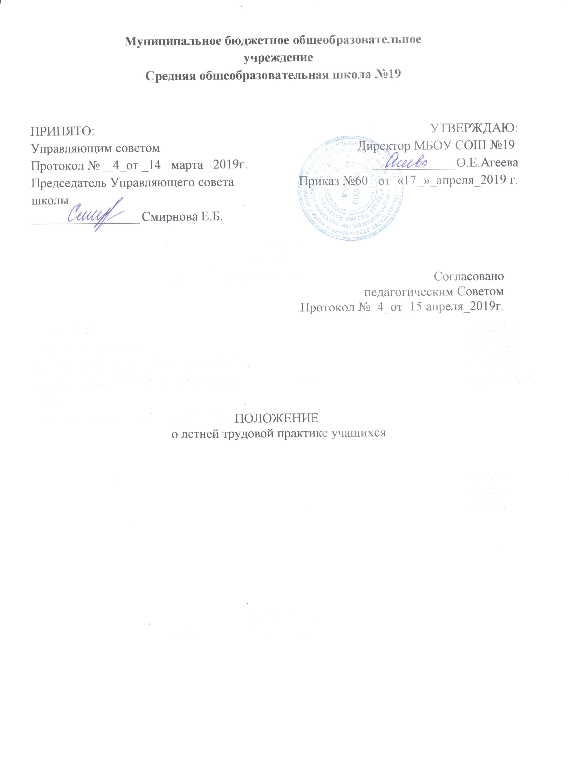
Муниципальное бюджетное общеобразовательное учреждение
Средняя общеобразовательная школа №19
ПРИНЯТО:  Управляющим советом  Протокол №__4_от _14 марта _2019г.  Председатель Управляющего совета школы  _________________Смирнова Е.Б. | УТВЕРЖДАЮ:  Директор МБОУ СОШ №19  _____________О.Е.Агеева  Приказ №60_ от «17_»_апреля_2019 г.

Согласовано
педагогическим Советом
Протокол № 4_от_15 апреля_2019г.

ПОЛОЖЕНИЕ

о летней трудовой практике учащихся

1. Общие положения
1.1 Настоящее положение составлено в соответствии с Законом РФ «Об образовании», Законом РФ «Об основных гарантиях прав детей», Уставом школы.
1.2 Настоящее положение является локальным актом и определяет основные цели и задачи, порядок прохождения летней трудовой практики в МБОУ СОШ №19 г.Яровое

2. Цель и задачи проведения летней трудовой практики:

2.1.Цель организации и проведения летней трудовой практики – трудовое воспитание обучающихся.
2.2.Летняя трудовая практика – важнейшее средство современного воспитания и всестороннего развития школьников. Её основными задачами являются:
  - формирование осознанной потребности в труде;
  - уважение к людям труда;
  - заботливое и бережное отношение к общественному достоянию и родной природе;
  - воспитание трудовой и производственной дисциплины;
  - формирование интереса к профессиям;
  - практическое закрепление знаний, умений и навыков, полученных в процессе обучения на уроках биологии, технологии, экологии, географии.

3. Организация летней трудовой практики обучающихся
3.1. Обучающиеся проходят летнюю трудовую практику в 5-х – 8-х, классах по графику, составленному ответственным за организацию и проведении практики:
-учащиеся 5-х -8х классов – 10 дней по 2 часа в день
-учащиеся старше 14-ти лет по желанию временно трудоустраиваются и проходят летнюю практику в ремонтных и трудовых бригадах. Трудоустройство обучающихся через центр занятости засчитывается в счет отработки летней трудовой практики.
  - К летним практическим работам в полном объёме привлекаются только здоровые обучающиеся, с согласия родителей. Обучающиеся, имеющие отклонения в состоянии здоровья, допускаются к работам в объёме согласно заключения врача. Запрещается привлекать к общественно-полезному труду обучающихся, имеющих значительное отклонение в состоянии здоровья (наличие медицинской справки об освобождении от трудовой практики).
3.3. Ответственные за организацию и проведение летней трудовой практики назначаются приказом директора школы.
3.4.Трудовая практика проводится с 1 июня по 30 августа по утвержденному графику работ.
3.5.График прохождения практики доводится до сведения учащихся, их родителей, классных руководителей, педагогов, задействованных в летней трудовой практике.
3.6.Время начала работы с 9.00 до 11.00 часов (суббота и воскресенье -нерабочие дни).
3.7.Допускается изменение сроков летней практики, её перенос для выезжающих по путевкам в места отдыха, временно нетрудоспособных, по личным заявлениям родителей и т.д.
3.8.Формы организации труда различны и зависят от его содержания и объема, постоянного или временного характера работы, возраста школьников.
3.9.Виды и характер выполняемых работ
- на земельном участке вскапывание земли, внесение удобрений, посев семян, высадка рассады, полив, прополка, обрезка деревьев, кустарников, формирование грядок, клумб;
  - ремонтные работы: мелкий косметический ремонт, ремонт мебели, уборка территории от мелкого мусора.
3.10. Руководители летней практики ведут документацию:
- журнал по технике безопасности;
- журнал учёта посещаемости;
3.11. Итоги летней трудовой практики обучающихся подводятся на педагогическом совете.
3.12. Контроль над прохождением практики возлагается на классных руководителей.
3.13. За обеспечение фронтом работы отвечает руководитель практики, назначенный приказом директора школы.
3.14.Итоги прохождения практики подводятся в первой декаде сентября.
3.15.Участие школьников в летней практике учитывается при выдаче похвальных грамот, других поощрений.
3.16. Обучающиеся, не прошедшие летнюю практику без уважительной причины, могут быть привлечены к отработке в течение осеннего или весеннего периода учебного года.
4. Охрана труда
4.1. Директор школы, заместители директора, классные руководители и лица их заменяющие, руководители бригад организуют летнюю трудовую практику в строгом соответствии с правилами и нормами охраны труда, техники безопасности, санитарии, согласовывают виды работ, условия труда, несут личную ответственность за безопасность школьников.
4.2. Учащиеся допускаются к участию в общественно полезном, производительном труде после обучения безопасным приемам труда, проведения с ними инструктажа с регистрацией в журнале установленной формы.
4.3.Контроль над обеспечением здоровых и безопасных условий прохождения летней практики учащихся осуществляет администрация школы.
5. Руководство летней трудовой практикой
5.1. За организацию летних практических работ обучающихся школы отвечает директор. На него возлагается:
- ответственность за соблюдение трудового законодательства;
- определение содержания труда обучающихся;
- подбор и расстановка кадров руководителей летних практических работ обучающихся;
- организация необходимой материальной базы;
- создание безопасных и здоровых условий труда,
- установление необходимых связей с предприятиями, учреждениями, организациями, общественностью (при необходимости).
5.2 Классные руководители, учителя – предметники участвуют в подготовке к летним практическим работам – в их планировании, формировании списков трудовых смен.
6. Права и обязанности руководителей по организации и проведению летней практики
6.1. До начала работ руководители летней практики должны провести с обучающимися инструктаж по охране труда и противопожарной безопасности.
6.2. Ежедневно фиксировать присутствующих (отсутствующих) учащихся.
6.3. Планировать объем предстоящих работ, доносить эту информацию до учащихся.
6.4. Ответственность за жизнь и безопасность детей во время прохождения практики несет руководители летней практики (смены), закрепленные приказом директора школы.
6.5. Классные руководители несут ответственность за учёт и контроль за прохождением обучающимися летних практических работ.
6.6. Руководитель трудового коллектива несёт персональную ответственность за качество и объём выполненных работ.
7.Ответственность участников за прохождение летних практических работ
7.1. Обучающиеся обязаны соблюдать технику безопасности при проведении работ, неукоснительно выполнять все требования руководителя летних практических работ, других работников школы. Прохождение летних практически работ является добровольным для всех обучающихся.
7.2. Классные руководители несут ответственность за учёт и контроль за прохождением обучающимися летних практических работ.
7.3.Руководитель трудового коллектива несёт персональную ответственность за качество и объём выполненных работ, за состояние дел в трудовом коллективе.

